A Novotel lança a sua “Longevity Week” para demonstrar que pequenos hábitos diários podem ajudar-nos a viver melhor

De 7 a 13 de setembro, a marca irá celebrar uma semana global dedicada ao bem-estar através de quatro pilares: alimentação, sono, movimento e relações sociais

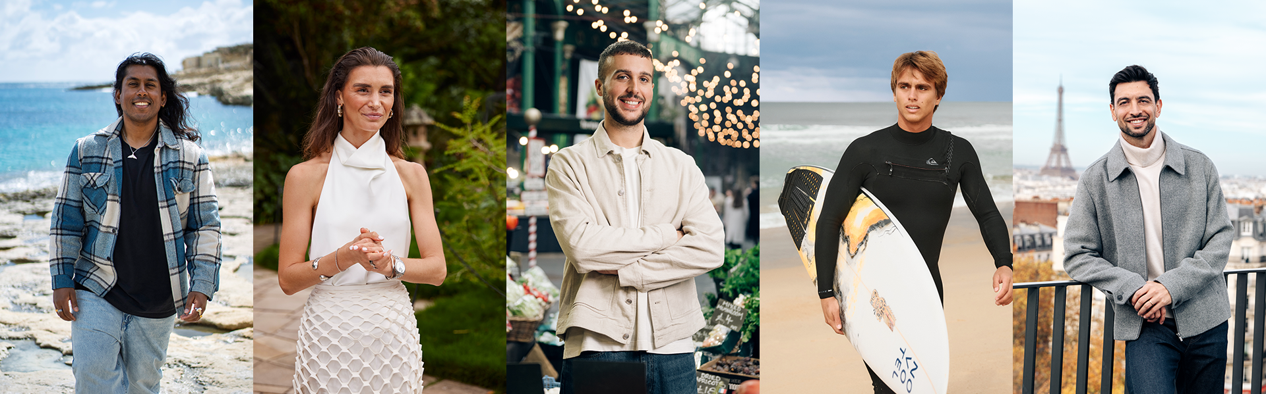
Novotel 37 Collective: Kaushiik Subramaniam, Olivia Arezzolo, Alfie Steiner, Kauli Vaast & Javier Pastore

LISBOA, 1 de setembro de 2026 - E se viver melhor não exigisse uma mudança radical de estilo de vida? A Novotel quer demonstrar que pequenos hábitos simples, repetidos diariamente, podem ajudar-nos a sentirmo-nos mais saudáveis, com mais energia e mais conectados.

Em setembro, a marca lança a 'Novotel Longevity Week', uma celebração global anual que visa ajudar as pessoas a viver uma vida mais longa, plena e feliz através de pequenos hábitos que possam ser incorporados de forma realista nas suas rotinas diárias.

A iniciativa decorrerá na 37ª semana do ano, de 7 a 13 de setembro. Uma data que não é por acaso: a cadeia baseia-se no princípio de que uma melhoria de apenas 1% a cada dia se traduz numa transformação 37 vezes maior ao fim de um ano.

Crescente interesse pelo bem-estar futuro

Para contextualizar esta iniciativa, a Novotel encomendou um estudo global a 13.000 pessoas em 12 países, embora Portugal não esteja entre os mercados analisados. Os resultados indicam que mais de 70% dos inquiridos se preocupam hoje mais com o seu bem-estar a longo prazo do que há cinco anos. Embora a maioria identifique uma alimentação equilibrada (64%), um sono de qualidade (62%) e a prática regular de exercício físico (60%) como os fatores-chave para a longevidade, uma esmagadora maioria (76%) admite que gostaria de ter um estilo de vida mais saudável.

O estudo reflete também a dificuldade de navegar no saturado universo do bem-estar digital. Dois terços dos participantes (67%) acredita que as redes sociais dificultam a identificação de conselhos fiáveis, e mais de um terço (37%) seguiu uma tendência de sono que, posteriormente, revelou não ter base científica.

Os dados destacam também o papel das viagens. Metade dos inquiridos sentem-se mais relaxados durante as férias e um em cada quatro dorme melhor do que em casa. Além disso, os efeitos positivos de uma viagem duram, em média, quase seis dias após o regresso à rotina.

'Novotel 37 Collective' como guia para a transformação diária

Para liderar esta semana e os seus quatro pilares, a Novotel criou o ‘Novotel 37 Collective’, um grupo de cinco especialistas, atletas e criadores. Entre os perfis selecionados, destacam-se para o público espanhol figuras como Javier Pastore, ex-futebolista do Paris Saint-Germain, que partilhará a sua visão sobre o desempenho, a conexão humana e a recuperação física. Juntam-se o surfista campeão olímpico Kauli Vaast (movimento), a especialista em sono Olivia Arezzolo (descanso), o criador culinário Alfie Steiner (alimentação plant-forward) e o biólogo marinho Kaushiik Subramaniam (ligação com o planeta).

Ao longo da semana irão dar palestras, masterclasses e sessões gratuitas focadas nos quatro pilares, que poderão ser acompanhadas, tanto a partir dos hotéis como de casa, através dos canais digitais da Novotel.

A 'Longevity Week' chega também a Portugal

De 7 a 13 de setembro, os hotéis Novotel em Portugal irão aderir à 'Longevity Week', apresentando aos seus hóspedes a filosofia ‘Longevity Everyday’, assente em quatro pilares do dia-a-dia: comer, dormir, movimentar-se e relacionar-se.

"A ‘Novotel Longevity Week’ pretende que o bem-estar volte a ser algo acessível. Pequenas ações como dormir melhor, mexer-se um pouco mais, alimentar-se de forma mais consciente ou conectar-se verdadeiramente com as pessoas podem ter um grande impacto ao longo do tempo", afirma Jean-Yves Minet, presidente da marca global Novotel. "Metade das crianças de cinco anos de hoje poderão viver até aos 100 anos. A verdadeira questão já não é viver mais, mas sim viver melhor. Na Novotel acreditamos que a resposta começa pelos hábitos mais pequenos, repetidos diariamente."

A ‘Novotel Longevity Week’ marca o início de uma nova tradição anual, um convite para dar um pequeno passo em direção a uma vida mais longa e plena, demonstrando que o progresso está ao alcance de todos.

Siga a ‘Novotel Longevity Week’ em novotel.com, @novotelhotels IG e YouTube

Sobre a Novotel
A Novotel Hotels, Suites & Resorts oferece hotéis de alta qualidade, concebidos para serem catalisadores de uma vida mais longa, plena e feliz, democratizando a longevidade para os viajantes habituais através do sono, alimentação, movimento e conexão. A Novotel conta com um atrativo universal e oferece experiências de elevado nível para todos os viajantes, desde profissionais a negócios a grupos de amigos e famílias. Em 2024, a Novotel estabeleceu uma parceria com a WWF para defender a proteção e a restauração dos oceanos do mundo através de ações baseadas na ciência e projetos de conservação. O extenso portfólio de hotéis, suites e resorts da marca oferece uma vasta gama de serviços, incluindo quartos espaçosos e modulares com um design natural e intuitivo; restaurantes descontraídos com opções nutritivas; espaços de trabalho flexíveis; equipas atenciosas e proativas; zonas familiares para os clientes mais jovens; lobbies multifuncionais; e ginásios acessíveis. A Novotel, que conta com mais de 600 estabelecimentos em mais de 60 países, faz parte da Accor, um grupo hoteleiro líder mundial com mais de 5.700 estabelecimentos em mais de 110 países, e é uma marca participante no ALL Accor, uma plataforma de reservas e programa de fidelização que oferece acesso a uma grande variedade de recompensas, serviços e experiências.

novotel.com | all.com | group.accor.com

Contacto para a imprensa

Sara López Morosetti
PR & Media Relations Manager- Mediterranean Countries
sara.lopezmorosetti@accor.com

Sergat
Agência de comunicação
prensa@sergat.com

